**Web technológiák BSc**

4.gyak.

2021. 03. 03.

Készítette : Rudolf Ádám

Szak : Villamosmérnöki

Neptun kód : Q585ZQ

**Mezőkövesd, 2021**

1. **feladat – saját gépen való tesztelés parancsokkal**
   1. **ipconfig /all**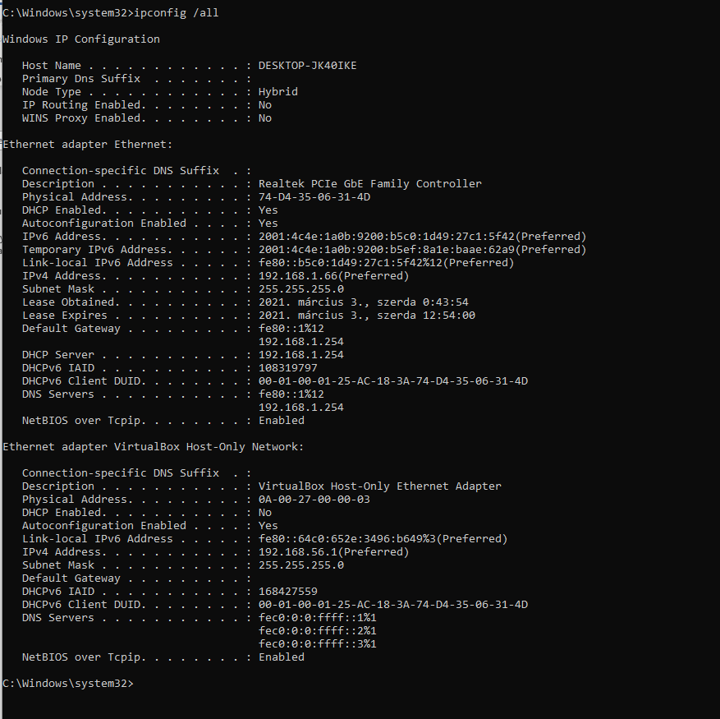
   2. **ping uni-miskolc.hu**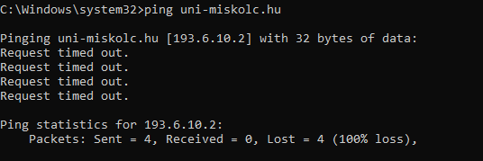
   3. **tracert uni-miskolc.hu**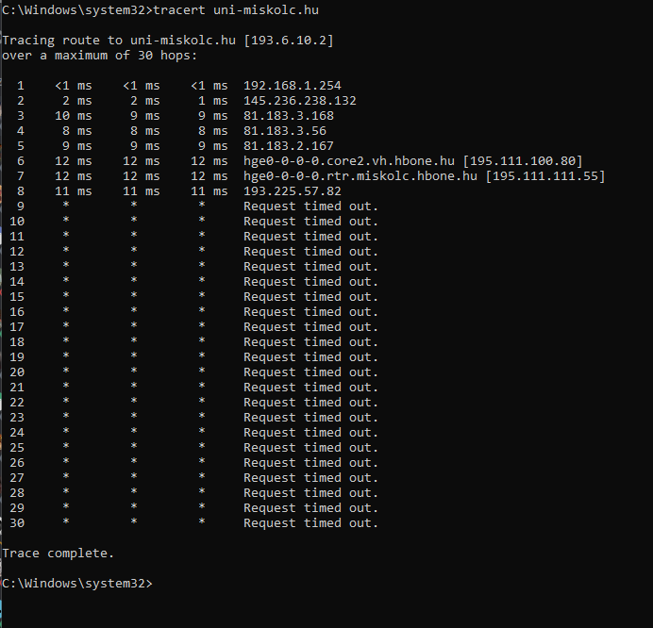
   4. **route print**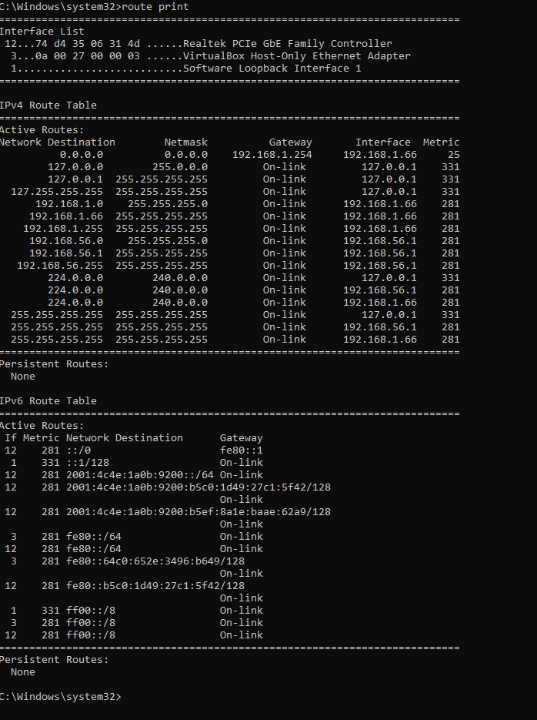
   5. **nslookup uni-miskolc.hu**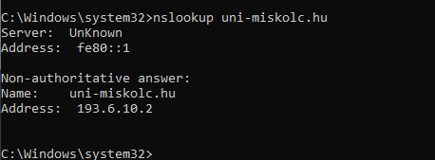
2. **weblap szerkesztése : B, I, U, strike, sub, sup  
   weblap1.html**
3. **weblap készítése : szókirakó játék  
   Q585ZQ_RA.html**
4. **weblap szerkesztése : FONT (méret, típus, szín)  
   weblap2.html**
5. **weblap szerkesztése : bekezdés, igazítás  
   bekezdes.html**